# 查看报文

## 先申请堡垒机账号

## 进入微盘—各大仓密码

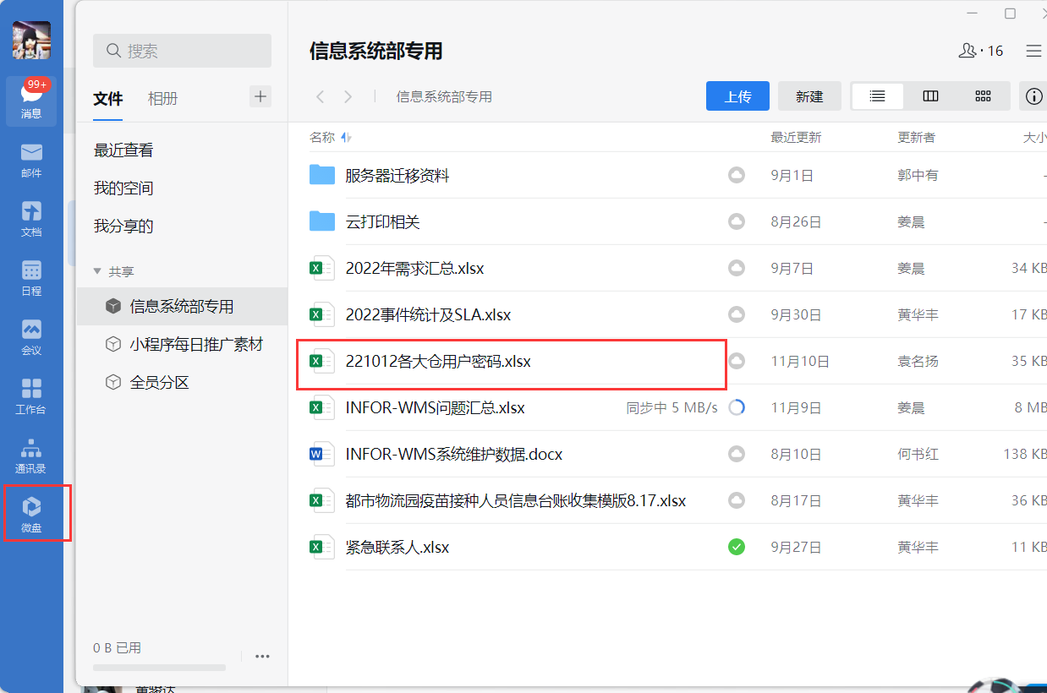

**找到对应的IP**

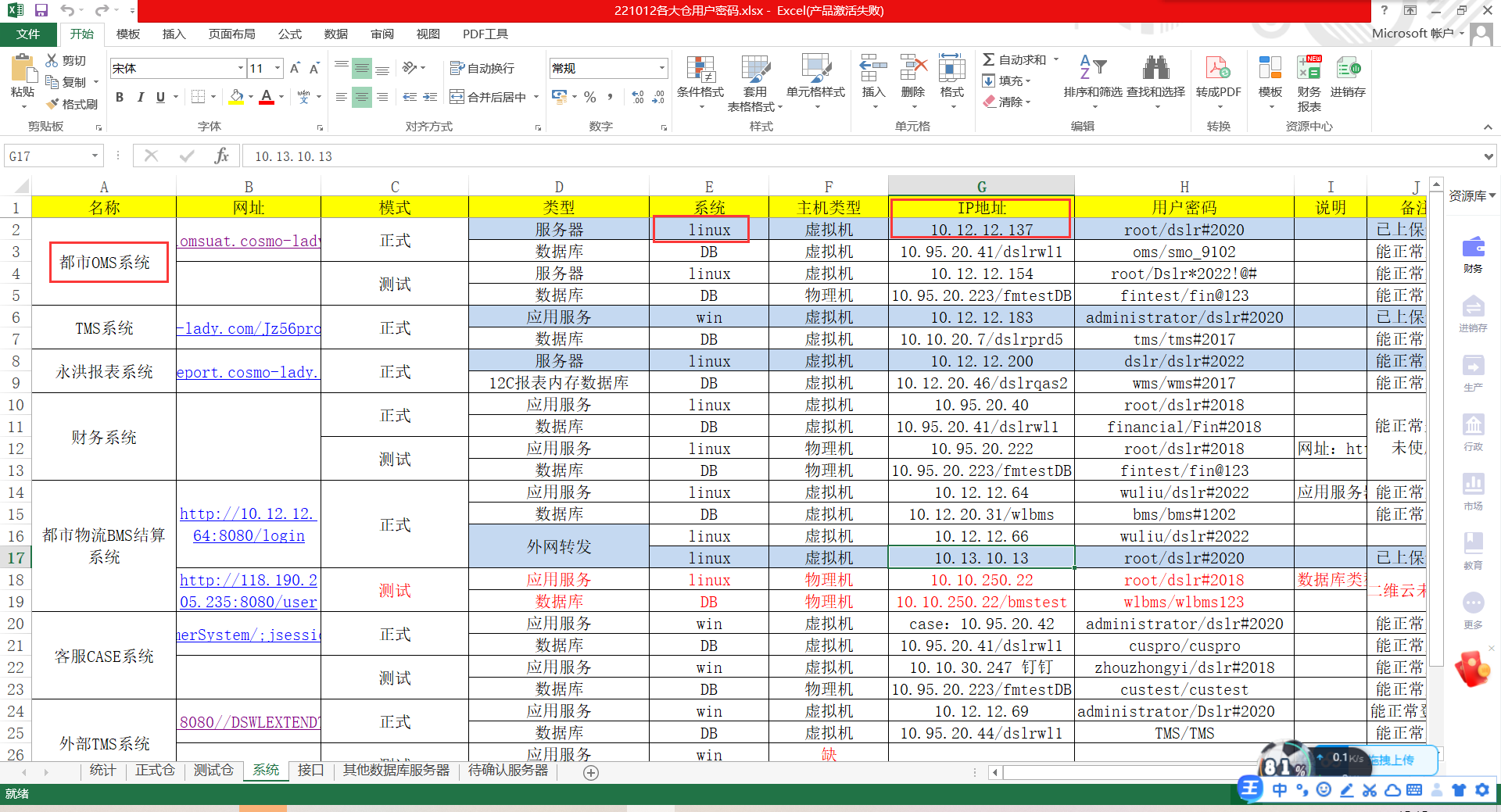

## 下载Xshell、Xftp

**下载参考路径：**

<https://blog.csdn.net/qq_51643989/article/details/126804621?ops_request_misc=&request_id=&biz_id=102&utm_term=xftp&utm_medium=distribute.pc_search_result.none-task-blog-2~all~sobaiduweb~default-3-126804621.nonecase&spm=1018.2226.3001.4187>

## 进入堡垒机

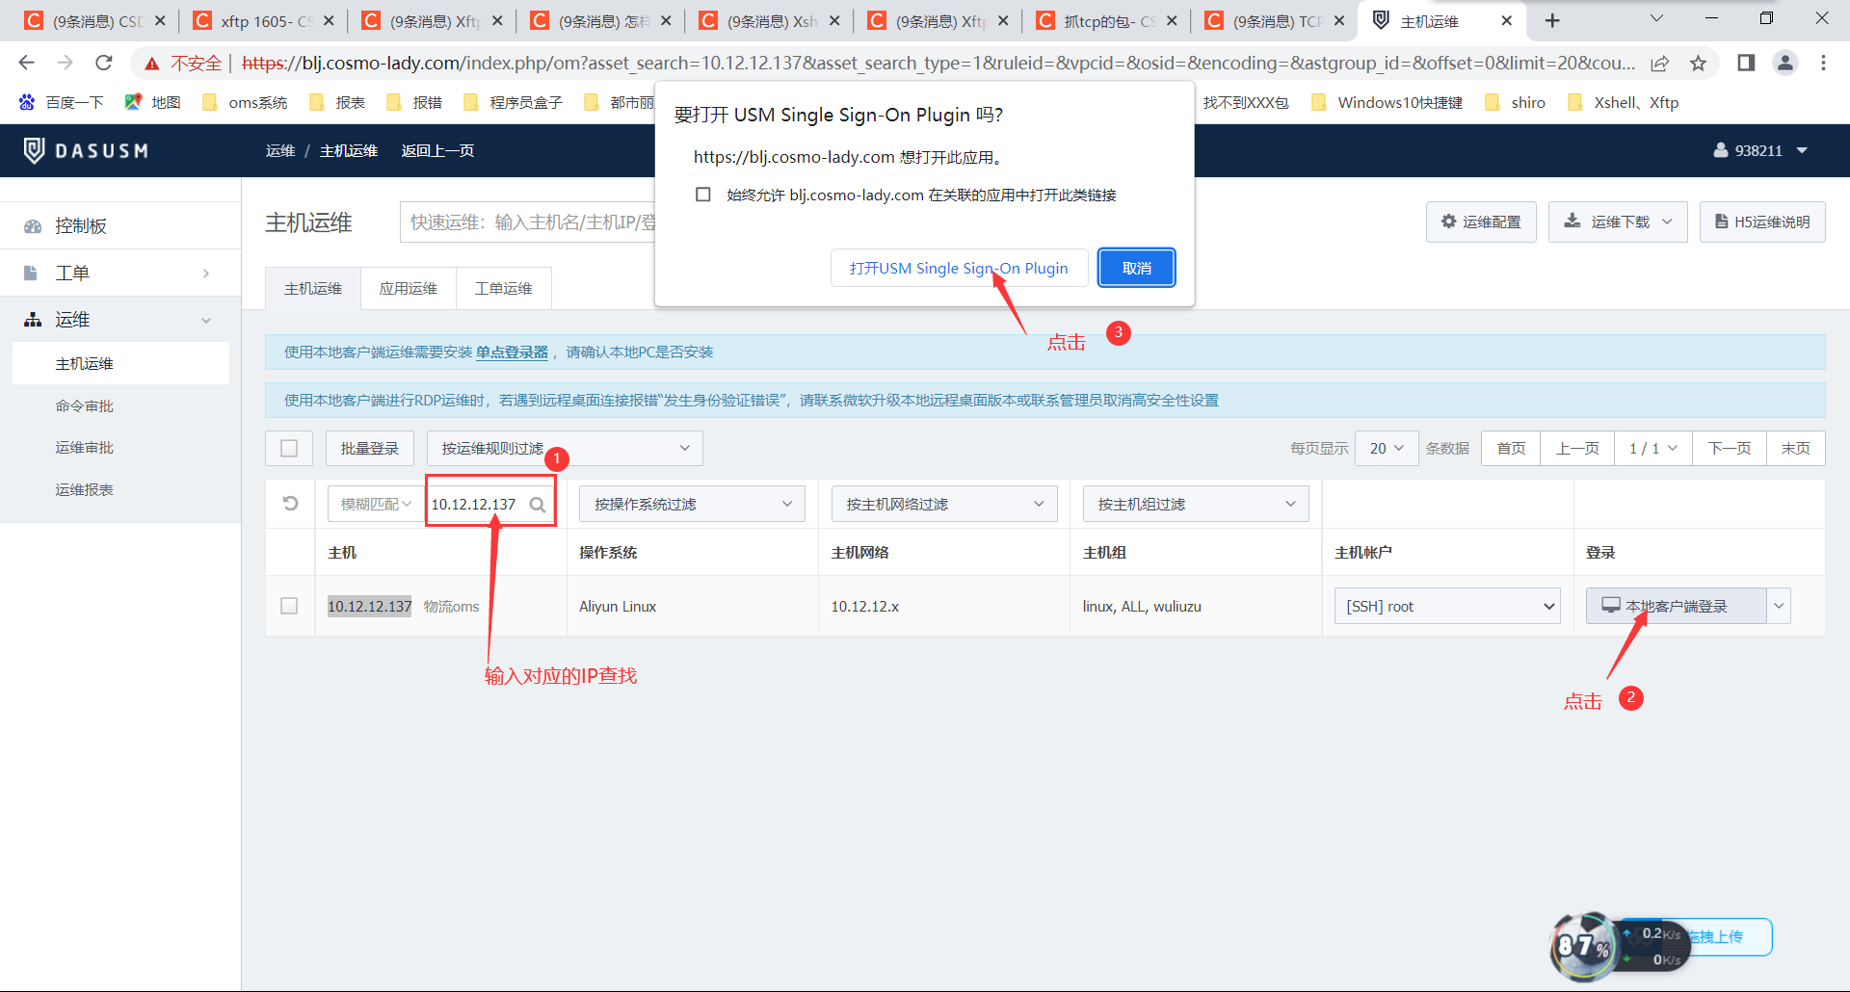

跳转到Xshell界面

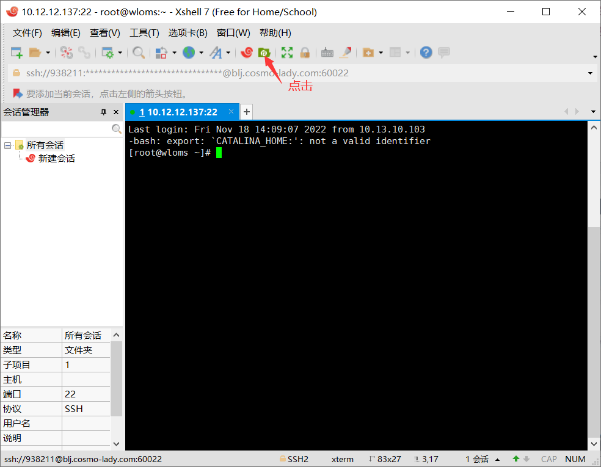

跳转到Xftp界面

